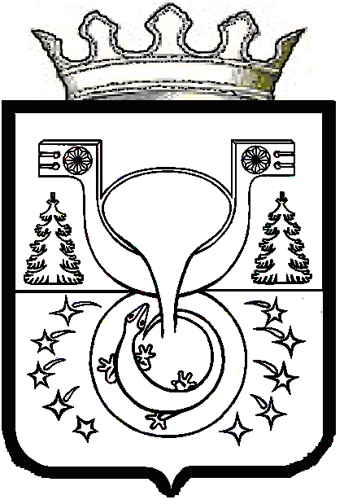

АДМИНИСТРАЦИЯ
МУНИЦИПАЛЬНОГО ОБРАЗОВАНИЯ
ОМУТНИНСКИЙ МУНИЦИПАЛЬНЫЙ РАЙОН
КИРОВСКОЙ ОБЛАСТИ

ПОСТАНОВЛЕНИЕ

22.07.2025 № 536
г. Омутнинск

О внесении изменений в постановление администрации
муниципального образования Омутнинский муниципальный район Кировской области от 14.11.2022 № 836

Администрация муниципального образования Омутнинский муниципальный район Кировской области ПОСТАНОВЛЯЕТ:
- Внести в постановление администрация муниципального образования Омутнинский муниципальный район Кировской области
от 14.11.2022 № 836 «О перечне главных администраторов источников финансирования дефицита бюджета муниципального образования Омутнинский муниципальный район Кировской области на очередной финансовый год и на плановый период» следующие изменения:
Перечень главных администраторов источников финансирования дефицита бюджета муниципального образования Омутнинский муниципальный район Кировской области на очередной финансовый год и на плановый период изложить в следующей редакции согласно приложению.
- Обнародовать настоящее постановление на информационном стенде и разместить на официальном Интернет–сайте муниципального образования Омутнинский муниципальный район Кировской области.
- Настоящее постановление вступает в силу после его официального обнародования.

Глава
Омутнинского района А.В. Малков

